Министерство образования Республики Беларусь

Учреждение образования

«Белорусский государственный университет информатики и радиоэлектроники»

Кафедра электронных вычислительных машин

Лабораторная работа №2

«Решение слабоструктурированных задач на основе метода анализа иерархий»

Вариант № 1

Выполнили Проверила:

студент группы 050503: Герман Ю.О.

Липский Г.В.

Бедюк С.П.

Минск 2023

**1. Исходные данные для выполнения**

Предприятие - производитель изделий бытовой электроники выбирает торговую фирму для заключения с ней договора о распространении своей продукции. Имеется шесть торговых фирм, о которых известно следующее. 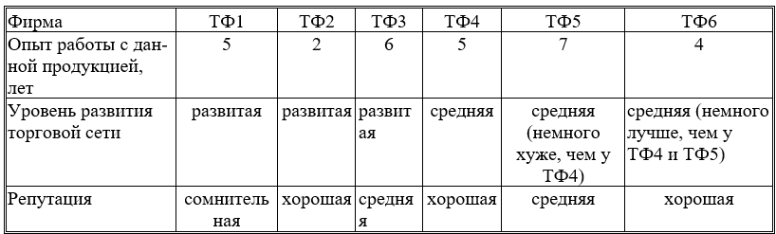

По мнению первого эксперта, основной критерий - репутация, менее важный - опыт работы, еще менее важный – уровень развития торговой сети.

**2. Выбор множества Парето**

Выбор множества Парето-оптимальных решений (множества Парето) представляет собой отбор перспективных альтернатив, из которых затем отбирается одна (лучшая) альтернатива.

Множество Парето представляет собой множество альтернатив, обладающих следующим свойством: любая из альтернатив, входящих во множество Парето, хотя бы по одному критерию лучше любой другой альтернативы, входящей в это множество. Другими словами, ни одна из альтернатив, входящих во множество Парето, не уступает какой-либо другой альтернативе из этого множества по всем критериям. Поэтому множество Парето называют также множеством недоминируемых альтернатив: в нем отсутствуют альтернативы, явно (по всем критериям) отстающие от какой-либо другой альтернативы.

Выбор множества Парето производится следующим образом. *Все* альтернативы *попарно* сравниваются друг с другом *по всем критериям*. Если при сравнении каких-либо альтернатив (обозначим их как *Ai*и *Aj*) оказывается, что одна из них (например, *Aj*) *не лучше другой ни по одному критерию*, то ее можно исключить из рассмотрения. Исключенную альтернативу (в данном случае – альтернативу *Aj*) не требуется сравнивать с другими альтернативами, так как она явно неперспективна.

Как правило, во множество Парето входит несколько альтернатив. Поэтому выбор множества Парето не обеспечивает принятия окончательного решения (выбора одной лучшей альтернативы), однако позволяет сократить количество рассматриваемых альтернатив, т.е. упрощает принятие решения.

Выберем множества Парето:

Сравним альтернативы ТФ1 и ТФ2. По критерию “опыт работы” альтернатива ТФ1 лучше, чем ТФ2; по критерию “уровень развития торговой сети” альтернативы одинаковы; по критерию “репутация” ТФ2 лучше, чем ТФ1. Таким образом, ни одну из альтернатив исключить нельзя, так как по некоторым критериям лучше одна, а по другим – другая.

Сравним ТФ1 и ТФ3. По критерию “опыт работы” лучше ТФ3; по критерию “уровень развития торговой сети” альтернативы одинаковы; по критерию “репутация” ТФ3 лучше, чем ТФ1. Таким образом, альтернативу ТФ1 следует исключить из рассмотрения, так как она явно не лучшая из имеющихся. Сравнивать с ТФ1 другие альтернативы не требуется.

Аналогично сравниваются остальные альтернативы. Ни одна из них не исключается.

Таким образом, во множество Парето вошли альтернативы ТФ2, ТФ3, ТФ4, ТФ5 и ТФ6. Именно из них будет затем выбираться лучшая альтернатива.

**3. Метод анализа иерархий**

Затем выполняется попарное сравнение всех элементов, учитываемых при решении задачи. Сравнение состоит в указании экспертных оценок превосходства (или, наоборот, отставания) элементов задачи относительно друг друга. Сначала сравниваются *критерии по их важности*. Затем сравниваются *альтернативы* *по каждому критерию*. Для этого заполняются матрицы парных сравнений. Размерность каждой матрицы парных сравнений равна количеству сравниваемых элементов. Матрицы парных сравнений заполняются, обрабатываются, а также проверяются на непротиворечивость по правилам метода Саати.

На основании матриц парных сравнений вычисляются оценки важности критериев, оценки предпочтительности альтернатив по каждому из критериев и, наконец, обобщенные оценки предпочтительности альтернатив.

Рассмотрим сравнение критериев по важности. В рассматриваемой задаче три критерия: опыт работы (обозначим его как К1), уровень развития торговой сети (К2), репутация (К3). Поэтому потребуется заполнить матрицу размерностью 3 х 3. Матрица заполняется в соответствии с мнениями о важности. Матрица парных сравнений критериев для данного примера приведена в таблице 3.1.

Таблица 3.1 — Матрица парных сравнений

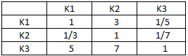

Обработка матрицы парных сравнений выполняется по правилам метода Саати. Рассмотрим эту операцию для данного примера.

Вычисляются средние геометрические строк матрицы:

${C_{1}=\sqrt[3]{1⋅3⋅(1/5)}=0.843, C}_{2}=\sqrt[3]{(1/3)⋅1⋅(1/7)}=0.362, C3=3.271$

Вычисляется сумма средних геометрических: *С* = 0.843 + 0.362 + 3.271 = 4.476

Вычисляются *локальные приоритеты* (в данном случае - оценки важности критериев):

*L*K1 = *C*1/*C* = 0.843/4.476 = 0.188; *L*K2 = *C*2/*C* = 0.081; *L*K3 = *C*3/*C* = 0.731

Чем больше локальный приоритет, тем важнее критерий (т.е. тем больше он должен учитываться при выборе решения).

Затем выполняется сравнение альтернатив по каждому из критериев. Рассмотрим сравнение альтернатив по критерию “опыт работы” (таблица 3.2).

Таблица 3.2 — Матрица парных сравнений альтернатив

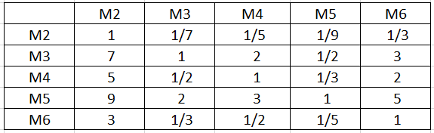 по критерию “опыт работы

Матрица парных сравнений обрабатывается, как показано выше. Вычисляются средние геометрические строк:

$${C_{2}=\sqrt[5]{1⋅(1/7)⋅(1/5)⋅(1/9)⋅(1/3)}=0.254, C}_{3}= 1.839, C_{4}= 1.108,$$

$$C_{5}= 3.064, C_{6}= 0.631$$

Сумма средних геометрических: *С* = 0.254 + 1.139 + 1.108 + 3.064 + 0.631 = 6.895

Локальные приоритеты альтернатив относительно критерия К1:

*= C*2/*C* = 0.394/6.895 = 0.037; *= C*3/*C* = 0.267;

*= C*4/*C* = 0.161; *= C*5/*C* = 0.444; *= C*6/*C* = 0.092

Чем больше локальный приоритет, тем лучше альтернатива *по данному критерию*. В данном случае видно, что по критерию “опыт работы” лучшее место – М5, худшее – М2.

Аналогично выполняется сравнение альтернатив по остальным критериям.

В таблице 3.3 приведено попарное сравнение альтернатив по критерию “уровень развития торговой сети”, в таблице 3.4 – по критерию “репутация”.

Таблица 3.3 — Матрица парных сравнений альтернатив

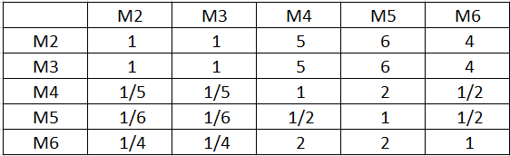 по критерию “уровень развития торговой сети”

Локальные приоритеты альтернатив относительно критерия К2:

$L_{M2 }^{K2}$*=* 0.380; $L_{M3 }^{K2}$*=* 0.380; $L_{M4 }^{K2}$*=* 0.077; $L_{M5 }^{K2}$*=* 0.054; $L_{M6 }^{K2}$*=* 0.110

Таблица 3.4 — Матрица парных сравнений альтернатив

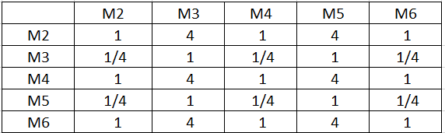 по критерию “репутация”

Локальные приоритеты альтернатив относительно критерия К3:

$L_{M2 }^{K3}$*=* 0.286; $L_{M3 }^{K3}$*=* 0.071; $L_{M4 }^{K3}$*=* 0.286; $L_{M5 }^{K3}$*=* 0.071; $L_{M6 }^{K3}$*=* 0.286

На основании полученных оценок вычисляются **глобальные приоритеты альтернатив**, в которых учитываются предпочтения альтернатив по каждому из критериев, а также важность этих критериев. Глобальные приоритеты альтернатив находятся следующим образом: локальные приоритеты альтернативы относительно критериев умножаются на приоритеты соответствующих критериев; эти произведения складываются.

*G*M2 = = 0.323

*G*M3 = = 0.152

*G*M4 = = 0.245

*G*M5 = = 0.140

*G*M6 = = 0.235

Чем больше глобальный приоритет, тем лучше альтернатива (с учетом *всех* критериев, а также с учетом их важности).

В этом случае лучшей альтернативой по мнению эксперта будет М2. Несколько хуже место М4, немного хуже – М6, еще худшее – М3, самое худшее – М5.